4月23日今日动态
出勤：本班今日出勤人数33人。今日1人缺勤。
1.区域活动
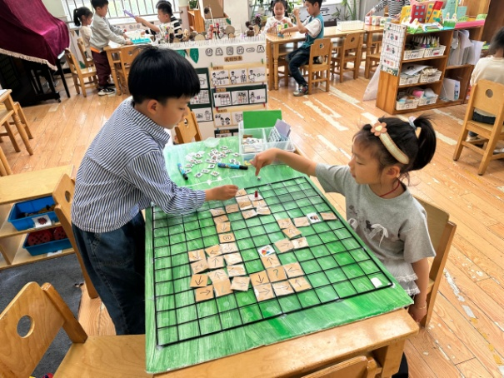  六六和一嘉铺设路线，并分颜色选棋，完成任务。 | 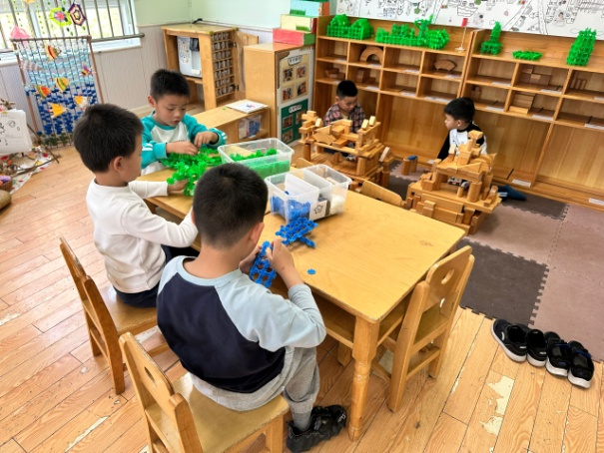  阳阳、橙子、豆豆用雪花片搭小学；棒棒、宸宸用积木继续搭建小学。
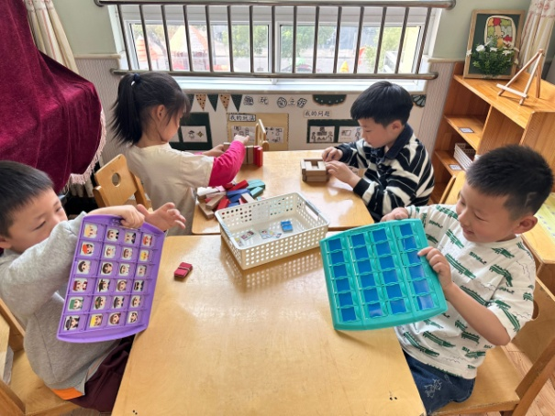  多多和恬恬玩多米诺骨牌；嘟嘟、朋朋玩猜猜我是谁。 | 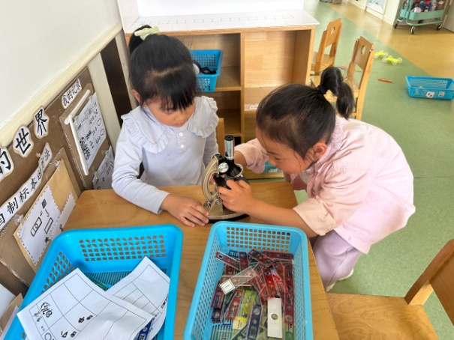  音音、萱萱做显微镜实验。调整目镜、物镜观察标本。
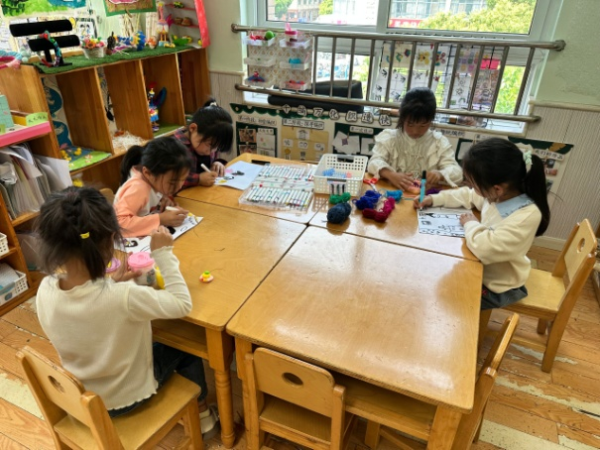  叮当、果果、棉棉、舒舒绘画；露露做小花。 | 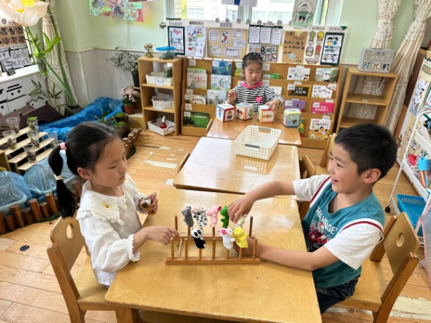  安安、希希玩指偶，创编手指游戏；琪琪玩故事骰子。
2.值日生工作：
今日值日生：
发湿巾和餐盘的是赵雨泽，发筷子的是赵明泽，小朋友们的值日生工作做得很认真喔！
4.集体活动
综合：服装设计师
服装设计师是指对服装线条、色彩、色调、质感、光线、空间等进行艺术表达和结构造型的人，他们的工作繁琐且有一定的顺序：先设计款式——选喜欢颜色的布料——量尺寸大小——裁剪布料——缝制衣服。这不仅需要掌握服装设计的技巧，而且更需要有一定的想象力、创造力，并为之付出辛勤的努力。他们的工作与我们的生活息息相关，是社会上不可缺少的一个职业。本次活动旨在引导幼儿在了解服装设计师的工作的基础上，感受服装设计师丰富的创造力及辛劳的付出，尊重他们的劳动成果。肖尧、夏天一、邵崔钰、秦修诚、徐亿涵、张漪乐、李梓朋、郭煜霖、徐佳禾、贺健宸、赵毓宁能初步了解服装设计师的工作流程，感受服装设计师的独特创意，尊重他们的劳动成果；郭颜睿、朱琪玥、罗景宸、张嘉辰、陈竞泽、陈艺萱、赵明泽、赵雨泽、李子木、张一嘉、李兴琪、王紫妍、杨梦露、杨佳伊、焦云舒、李伊一、高羽安、赵希羽、王凝音、秦苏安、宋恬恬、梁沐棉能自主大胆地设计自己喜欢的服装，并尝试用不同的材料制作。
5.生活观察：
观察时间：2025.4.23
观察对象：大三班今日来园幼儿
观察者：刘恬君、耿佳、丁丹娜
观察目的：具有良好的生活习惯与生活能力（指向能力）
观察内容：
①坚持午睡
②主动饮用白开水
③游戏后整理好玩具
④按时进餐（点心、午餐）
观察背景：
纵观幼儿在园一日生活中的各种小事，已经进行了一段时间的“具有良好的生活习惯与生活能力”观察记录。旨在让幼儿保持有规律的生活，养成良好的作息、饮食、卫生习惯。如：早睡早起、每天午睡、按时进餐、吃好午餐等。
（备注：家园共同合作，才是最高效的方式呀！）
儿童 | 坚持午睡 | 水杯喝完 | 整理好玩具 | 用好点心、吃完午餐
张一嘉 | 入睡晚 | ★ | ★ | ★
贺健宸 | ★ | ★ | ★ | ★
秦苏安 | 入睡晚 | ★ | ★ | ★
高羽安 | 接回家 | ★ | ★ | ★
徐佳禾 | ★ | ★ | ★ | ★
肖尧 | 入睡晚 | ★ | ★ | ★
杨梦露 | 入睡晚 | ★ | ★ | ★
王凝音 | 入睡晚 | ★ | ★ | ★
李子木 | ★ | ★ | ★ | ★
焦云舒 | 未睡 | ★ | ★ | ★
李兴琪 | ★ | ★ | ★ | ★
陈艺萱 | ★ | ★ | ★ | ★
杨佳伊 | ★ | ★ | ★ | ★
朱琪玥 | ★ | ★ | ★ | ★
赵希羽 | 未睡 | ★ | ★ | ★
陈竞泽 | ★ | ★ | ★ | ★
徐亿涵 | ★ | ★ | ★ | ★
罗景宸 | ★ | ★ | ★ | ★
左轶萱 | 请假
张漪乐 | ★ | ★ | ★ | ★
王紫妍 | 入睡晚 | ★ | ★ | ★
夏天一 | ★ | ★ | ★ | ★
邵崔钰 | 入睡晚 | ★ | ★ | ★
郭煜霖 | ★ | ★ | ★ | ★
郭颜睿 | 入睡晚 | ★ | ★ | ★
李梓朋 | ★ | ★ | ★ | ★
李伊一 | ★ | ★ | ★ | ★
赵毓宁 | ★ | ★ | ★ | ★
张嘉辰 | 入睡晚 | ★ | ★ | ★
宋恬恬 | ★ | ★ | ★ | ★
秦修诚 | 接回家 | ★ | ★ | 接回家
梁沐棉 | ★ | ★ | ★ | ★
赵明泽 | ★ | ★ | ★ | ★
赵雨泽 | ★ | ★ | ★ | ★
6.温馨提示：
春季气温起伏大，请各位家长及时关注天气变化，及时为孩子们增减衣物。同时春季来临，病毒、细菌繁多，请大家提醒孩子们做好卫生工作，勤洗澡、勤洗手、勤换衣物、勤剪指甲。

